Lo que quiero ser

Señor: quiero ser pastor que vele por los suyos;

árbol frondoso que dé sombra al cansado;

fuente donde beba el sediento.

Quiero ser canción que inunde los silencios;

libro que descubra horizontes remotos;

poema que deshiele un corazón frío;

papel donde se pueda escribir una historia.

Quiero ser risa en los espacios tristes,

y semilla que prende en el terreno yermo.

Ser carta de amor para el solitario, y grito fuerte para el sordo…

Quiero ser pastor, árbol o fuente, canción, libro o poema…

Papel, risa, grito, carta, semilla…

Lo que tú quieras, lo que tú pidas,

lo que tú sueñes, Señor… eso quiero ser.

*José Mª Rodríguez Olaizola*

**Te lo pedimos con María, reina de las Misiones. Amén.**

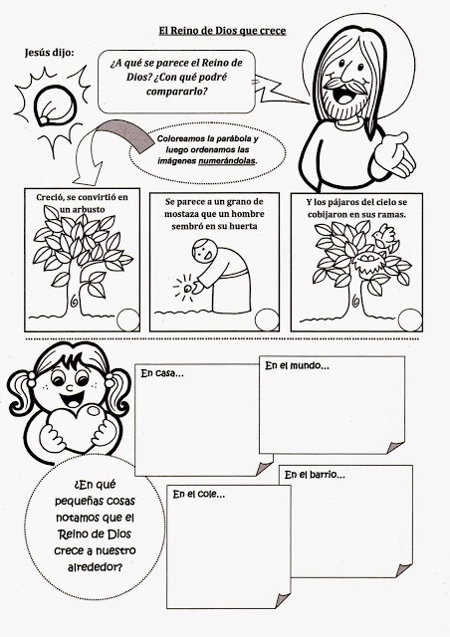

|  |
| --- |
|  |

13-junio-2021

**Tiempo ORDINARIO**

**Domingo 11-B**

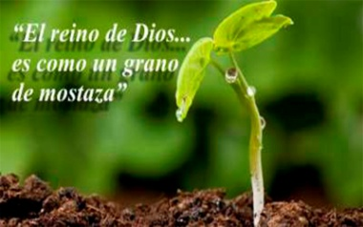

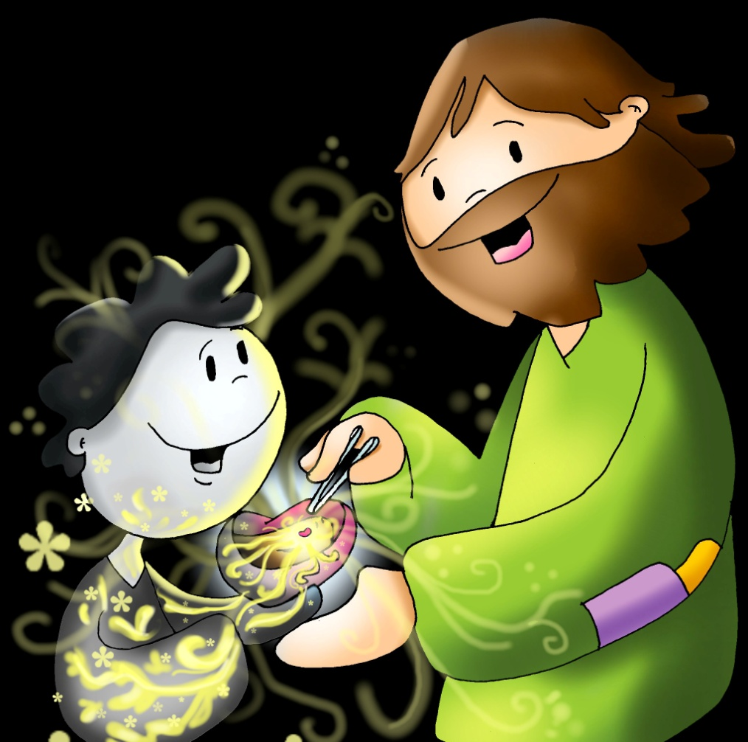



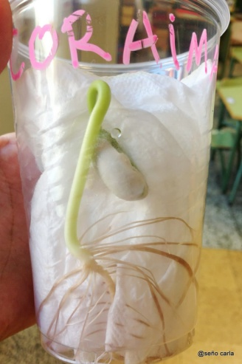

Una pequeña semilla de FE

hará de mi desierto un jardín

**1. VER: Una pequeña semilla**

**-** En el cole a veces hacemos el bonito experimento se sembrar una semilla en tierra en la primavera, ya sea trigo, garbanzos, lentejas o habas en un envase de yogurt. Con la luz del día y al regarla, esa semilla empieza a desarrollar su fuerza interior y a crecer, haciéndose una planta hermosa. Un ejemplo: sembrar habas en un algodón con agua: <https://www.youtube.com/watch?v=EV6oQCPfnhw>

***¿Qué Hace falta para que brote la semilla?***

**2**. **JUZGAR: La semilla de la fe cambia un desierto en jardín**

- En el evangelio de hoy, Jesús compara el Reino de Dios con ***“una semilla que germina y va creciendo”*** y con un grano de mostaza, la semilla más pequeña pero que crece y **“se hace más alta que las demás hortalizas”.**

**Ver:** La semilla que crece sola, Valiván: <https://www.youtube.com/watch?v=BS9pGbSWUe4>

**¿QUÉ NOS QUIERE DECIR?**

-Tras la pascua y las grandes solemnidades leemos de nuevo el **evangelio de Marcos** del **tiempo ordinario**. Es este tiempo el de la vida cotidiana, sin las grandes fiestas.

- Jesús utiliza hoy la metáfora de la planta: la semilla tiene una fuerza interior grande que se desarrolla si la tierra está bien preparada, si la cultivamos; y dará fruto.

- **Patxi Fano** en su dibujo nos hace caer en la cuenta de **la importancia de cultivar la semilla de la fe**. ***¿Qué es la fe?*** Una semilla que Dios pone en nosotros, valiéndose de los abuelos, de un amigo, de algo que nos pasa, de una celebración, de un trocito del evangelio. Y va surgiendo la necesidad de Dios, de confiar en El, de sentir su presencia cariñosa, de rezar, de ver la vida como la ve Él…

- Esa fe es un tesoro que hay dentro de nosotros y que **puede hacer de nuestro desierto un jardín**. El desierto de Atacama, en Chile, florece una vez al año de forma espectacular… ¿Por qué? Porque las semillas están dentro y la lluvia convierte la desolación en un jardín. En tu desierto de vida sin sentido y gris, de falta de alegría, tal vez haya que cultivar la fe para que dé fruto. O puede que puedas sembrar la fe, la Buena Noticia de Jesús, a tu alrededor con la confianza de quien sabe que algún día será un jardín hermoso.

- Observemos las plantas, de una semilla pequeña nace un arbusto. Así es el **Reino de Dios,** las cosas de Dios, crecen desde dentro, **con la fuerza de Dios,** hay que confiar pues Él hará lo demás. ***Semillas revolucionarias***: <https://www.youtube.com/watch?v=uXSB35fwsvQPQI8>

***¿Qué sería de tu vida sin la fe? ¿Entras en la dinámica del compartir?***

1. **ACTUAR: Convierte tu desierto en un jardín hermoso**

* Deja cultivar, moldear, cuidar, curar y educar tu vida por Dios. Abre tu vida a su amor y confía en Él. Siembra fe a tu alrededor, transmite esperanza, derrama compañía, regala ternura, estate cerca del que lo pasa mal… son buenas semillas que darán fruto en una sociedad mejor. La fe nos transforma, cuida el tesoro de tu fe y la de los que te rodean. Haz un vídeo sobre lo que es la fe y lo que te aporta. ***¿Qué estás dispuesto a hacer?***

No adoréis a nadie: <https://www.youtube.com/watch?v=C2Np6Socxp8>

**EZEQUIEL 17, 22-24:** *Yo exalto al árbol humilde.*

Esto dice el Señor Dios: «También yo había escogido una rama de la cima del alto cedro y la había plantado; de las más altas y jóvenes ramas arrancaré una tierna y la plantaré en la cumbre de un monte elevado; la plantaré en una montaña alta de Israel, echará brotes y dará fruto. Se hará un cedro magnífico.

Aves de todas clases anidarán en él, anidarán al abrigo de sus ramas. Y reconocerán todos los árboles del campo que yo soy el Señor, que humillo al árbol elevado y exalto al humilde, hago secarse el árbol verde y florecer el árbol seco. Yo, el Señor, lo he dicho y lo haré». Palabra de Dios.

**SALMO *9*1:***Es bueno darte gracias, Señor.*

**2 CORINTIOS, 5, 6-10:** *En destierro o en patria, nos esforzamos en agradar al Señor*.

**MARCOS 4, 26-34:** *Es la semilla más pequeña, y se hace más alta que las demás hortalizas.*

**Narrador:**En aquel tiempo, Jesús decía al gentío:

**Jesús:** -«El reino de Dios se parece a **un hombre que echa semilla en la tierra.** Él duerme de noche y se levanta de mañana; la semilla germina y va creciendo, sin que él sepa cómo. La tierra va produciendo fruto sola: primero los tallos, luego la espiga, después el grano. Cuando el grano está a punto, se mete la hoz, porque ha llegado la siega».

**Narrador:**Dijo también:

**Jesús:** -«¿Con qué podemos comparar el reino de Dios? ¿Qué parábola usaremos? Con un **grano de mostaza**: al sembrarlo en la tierra es la semilla más pequeña, pero después de sembrada crece, se hace más alta que las demás hortalizas y echa ramas tan grandes que los pájaros del cielo pueden anidar a su sombra».

**Narrador:** Con muchas parábolas parecidas les exponía la palabra, acomodándose a su entender. Todo se lo exponía con parábolas, pero a sus discípulos se lo explicaba todo en privado. Palabra del Señor.

***(Narrador-Jesús)***

